Генератор реактивной мощности 1 кВт или наш ответ Чубаису. (+мои комметрарии).
Устройство предназначено для отмотки показаний индукционных электросчетчиков без изменения их схем включения. Применительно к электронным и электронно-механическим счетчикам, в конструкцию которых заложена неспособность к обратному отсчету показаний, устройство позволяет полностью остановить учет до уровня реактивной мощности генератора. При указанных на схеме элементах устройство рассчитано на номинальное напряжение сети 220 В и мощность отмотки 1 кВт. Применение других элементов позволяет соответственно увеличить мощность.
Устройство, собранное по предлагаемой схеме, просто вставляется в розетку и счетчик начинает считать в обратную сторону. Вся электропроводка остается нетронутой. Заземление не нужно.
Теоретические основы
Работа устройства основана на том, что датчики тока электросчетчиков, в том числе и электронных, содержат входной индукционный преобразователь, имеющий низкую чувствительность к токам высокой частоты. Этот факт позволяет внести значительную отрицательную погрешность в учет, если потребление осуществлять импульсами высокой частоты. Другая особенность – счетчик является реле направления мощности, т.е если с помощью какого-либо источника (например дизель-генератора) питать саму электрическую сеть, то счетчик вращается в обратную сторону.
Перечисленные факторы позволяют создать имитатор генератора. Основным элементом такого устройства является конденсатор соответствующей емкости. Конденсатор в течение четверти периода сетевого напряжения заражают от сети импульсами высокой частоты. При определенном значении частоты (зависит от характеристик входного преобразователя счетчика), счетчик учитывает только четверть от фактически потребленной энергии. Во вторую четверть периода конденсатор разряжают обратно в сеть напрямую, без высокочастотной коммутации. Счетчик учитывает всю энергию,
питающую сеть. Фактически энергия заряда и разряда конденсатора одинакова, но полностью учитывается только вторая, создавая имитацию генератора, питающего сеть. Счетчик при этом считает в обратную сторону со скоростью, пропорциональной разности в единицу времени энергии разряда и учтенной энергии заряда. Электронный счетчик будет полностью остановлен и позволит безучетно потреблять энергию, не более значения энергии разряда. Если мощность потребителя окажется большей, то счетчик будет вычитать из нее мощность устройства.
Фактически устройство приводит к циркуляции реактивной мощности в двух направлениях через счетчик, в одном из которых осуществляется полный учет, а в другом – частичный.
Принципиальная схема устройства
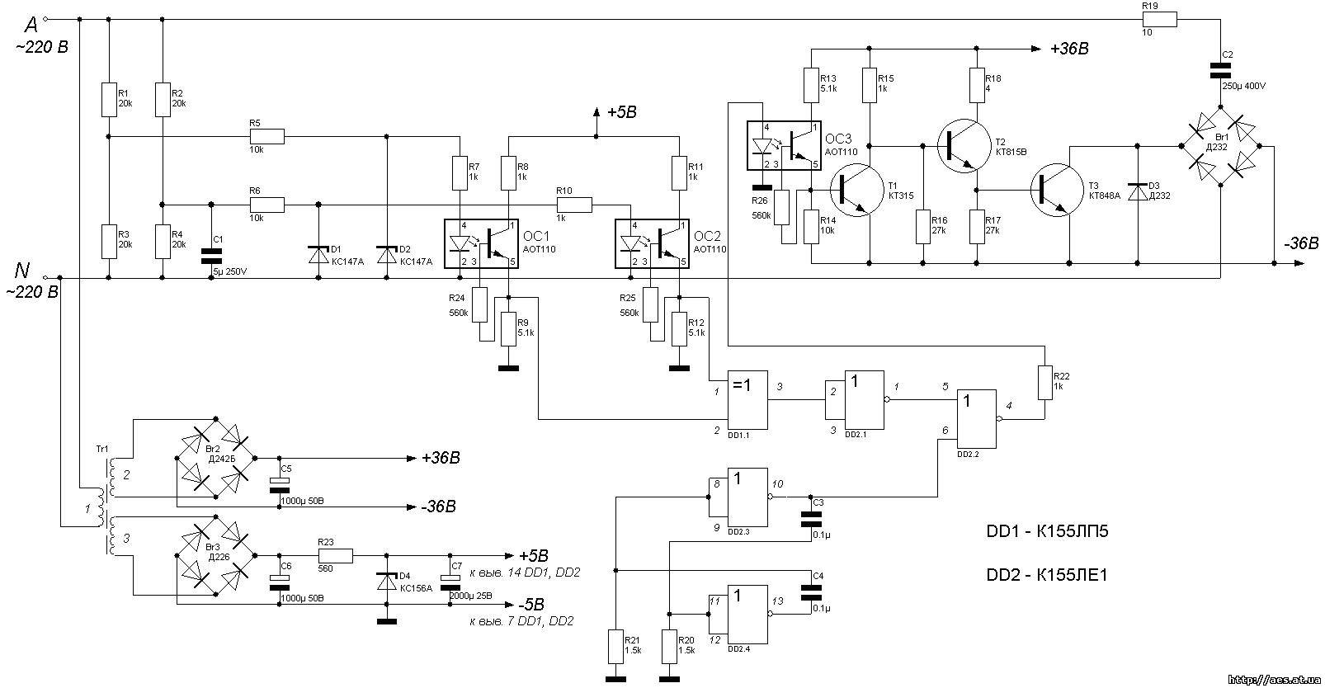
Рис.1. Генератор реактивной мощности 1 кВт. Схема электрическая принципиальная
Принципиальная схема приведена на рис.1. Основными элементами устройства являются интегратор, представляющий собой резистивный мост R1-R4 и конденсатор С1, формирователь импульсов (стабилитроны D1, D2 и резисторы R5, R6), логический узел (элементы
DD1.1, DD2.1, DD2.2), тактовый генератор (DD2.3, DD2.4), усилитель (Т1, Т2), выходной каскад (С2, Т3, Br1) и блок питания на трансформаторе Tr1.
Интегратор предназначен для выделения из сетевого напряжения сигналов, синхронизирующих работу логического узла. Это прямоугольные импульсы уровня ТТЛ на входах 1 и 2 элемента DD1.1.
Фронт сигнала на входе 1 DD1.1 совпадает с началом положительной полуволны сетевого напряжения, а спад - с началом отрицательной полуволны. Фронт сигнала на входе 2 DD1.1 совпадает с началом положительной полуволны интеграла сетевого напряжения, а спад - с началом отрицательной полуволны. Таким образом, эти сигналы представляют собой прямоугольные импульсы, синхронизированные сетью и смещенные по фазе относительно друг друга на угол л/2.
Сигнал, соответствующий напряжению сети, снимается с резистивного делителя R1, R3, ограничивается до уровня 5 В с помощью резистора R5 и стабилитрона D2, затем через гальваническую развязку на оптроне ОС1 подается на логический узел. Аналогично формируется сигнал, соответствующий интегралу напряжения сети. Процесс интегрирования обеспечивается процессами заряда и разряда конденсатора С1.
Логический узел служит для формирования сигналов управления мощным ключевым транзистором Т3 выходного каскада. Алгоритм управления синхронизирован выходными сигналами интегратора. На основе анализа этих сигналов, на выходе 4 элемента DD2.2 формируется сигнал управления выходным каскадом. В необходимые моменты времени логический узел модулирует выходной сигнал сигналом задающего генератора, обеспечивая высокочастотное энергопотребление.
Для обеспечения импульсного процесса заряда накопительного конденсатора С2 служит задающий генератор на логических элементах DD2.3 и DD2.4. Он формирует импульсы частотой 2 кГц амплитудой 5 В. Частота сигнала на выходе генератора и скважность импульсов определяются параметрами времязадающих цепей С3-R20 и C4-R21. Эти
параметры могут подбираться при настройке для обеспечения наибольшей погрешности учета электроэнергии, потребляемой устройством.
Сигнал управления выходным каскадом через гальваническую развязку на оптроне ОС3 поступает на вход двухкаскадного усилителя на транзисторах Т1 и Т2. Основное назначение этого усилителя – полное открытие с вводом в режим насыщения транзистора Т3 выходного каскада и надежное запирание его в моменты времени, определяемые логическим узлом. Только ввод в насыщение и полное закрытие позволят транзистору Т3 функционировать в тяжелых условиях работы выходного каскада. Если не обеспечить надежное полное открытие и закрытие Т3, причем за минимальное время, то он выходит из строя от перегрева в течение нескольких секунд.
Блок питания построен по классической схеме. Необходимость применения двух каналов питания продиктована особенностью режима выходного каскада. Обеспечить надежное открывание Т3 удается только при напряжении питания не менее 12В, а для питания микросхем необходимо стабилизированное напряжение 5В. При этом общим проводом можно лишь условно считать отрицательный полюс 5-вольтового выхода. Он не должен заземляться или иметь связь с проводами сети. Главным требованием к блоку питания является возможность обеспечить ток до 2 А на выходе 36 В. Это необходимо для ввода мощного ключевого транзистора выходного каскада в режим насыщения в открытом состоянии. В противном случае на нем будет рассеиваться большая мощность, и он выйдет из строя.

Детали и конструкция
Оптроны 3ОТ110А, 3ОТ110Б, 3ОТ110В, 3ОТ110Г, АОТ110А, АОТ110Б,АОТ110В, АОТ110Г

Предельные эксплуатационные данные.
Коммутируемое напряжение:
3ОТ110А, 3ОТ110В, АОТ110А, АОТ110В 30 В
3ОТ110Б, АОТ110Б 50 В – этот ставить в ОС3 а другие два можно АОТ110А,В. Если есть выбор. Выбирайте в цинковом корпусе, по цене дешевле.
3ОТ110Г, АОТ110Г 15 В
Напряжение изоляции 100 В
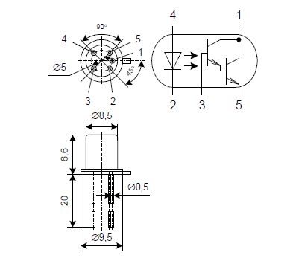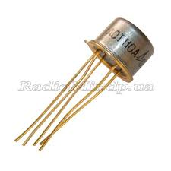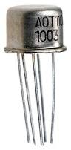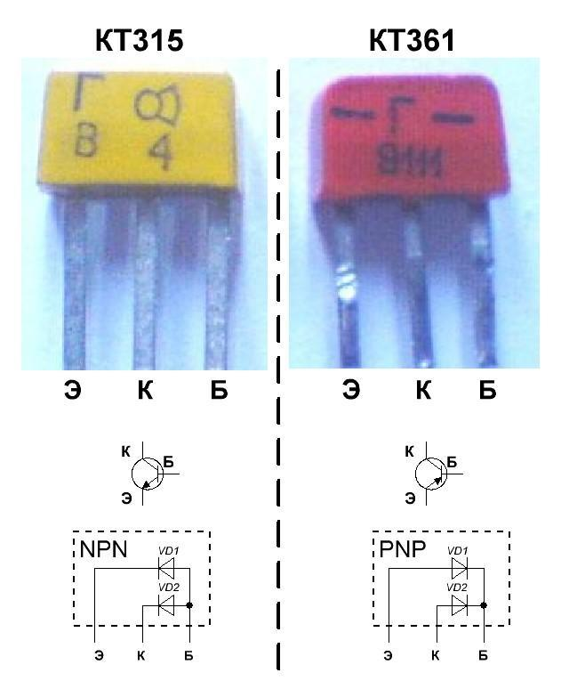Не путать КТ315 с 361
Транзистор КТ815 и КТ817(брал последний по амперам лучше)
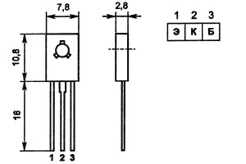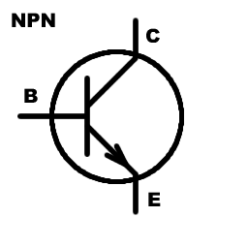
Наимен. | тип | Uкбо(и),В | Uкэо(и), В | Iкmax(и), мА | Pкmax(т), Вт | h21э | Iкбо, мкА | fгр., МГц | Uкэн, В
КТ815А | n-p-n | 40 | 30 | 1500(3000) | 1(10) | 40-275 | <=50 | =>3 | <0.6
КТ815Б |  | 50 | 45 | 1500(3000) | 1(10) | 40-275 | <=50 | =>3 | <0.6
КТ815В |  | 70 | 65 | 1500(3000) | 1(10) | 40-275 | <=50 | =>3 | <0.6
КТ815Г |  | 100 | 85 | 1500(3000) | 1(10) | 30-275 | <=50 | =>3 | <0.6
Наимен. |  | Uкбо(и),В | Uкэо(и), В | Iкmax(и), мА | Pкmax(т), Вт | h21э | Iкбо, мкА | fгр., МГц | Uкэн, В
КТ817А |  | 40 | 40 | 3000 (6000) | 1(25) | 25-275 | <=100 | =>3 | <0.6
КТ817Б |  | 45 | 45 | 3000 (6000) | 1(25) | 25-275 | <=100 | =>3 | <0.6
КТ817Б2 |  | 45 | 45 | 3000 (6000) | 1(25) | =>100 | <=100 | =>3 | <0.12
КТ817В |  | 60 | 60 | 3000 (6000) | 1(25) | 25-275 | <=100 | =>3 | <0.6
КТ817Г |  | 100 | 90 | 3000 (6000) | 1(25) | 25-275 | <=100 | =>3 | <0.6
КТ817Г2 |  | 100 | 90 | 3000 (6000) | 1(25) | =>100 | <=100 | =>3 | <0.12

Характеристики транзистора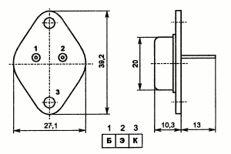

КТ848А на 20 А, КТ838А на 15 А. На замену гугл в помощь.
- Структура n-p-n
- Максимально допустимое (импульсное) напряжение коллектор-база 400 В
- Максимально допустимое (импульсное) напряжение коллектор-эмиттер 400 В
- Максимально допустимый постоянный(импульсный) ток коллектора 15000 мА
- Максимально допустимая постоянная рассеиваемая мощность коллектора без теплоотвода (с теплоотводом) (35) Вт
- Статический коэффициент передачи тока биполярного транзистора в схеме с общим эмиттером =>20
- Обратный ток коллектора <=3000 мкА
- Граничная частота коэффициента передачи тока в схеме с общим эмиттером =>3 МГц
- Коэффициент шума биполярного транзистора <1.5 дБ

- Можно сделать составной для замены КТ848А.
- 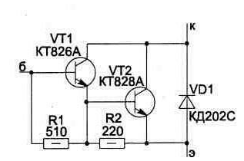

Микросхемы могут применяться любые: 155, 133, 156 и других серий. Не рекомендуется применение микросхем на основе МОП -структур, так как они более подвержены влиянию наводок от работы мощного ключевого каскада.
Ключевой транзистор Т3 обязательно устанавливается на радиаторе площадью не менее 200 см2. Для транзистора Т2 применяется
радиатор площадью не менее 50 см2. Из соображений безопасности в качестве радиаторов не следует использовать металлический корпус устройства.
Накопительный конденсатор С2 должен быть только неполярным. Применение электролитического конденсатора не допускается. Конденсатор должен быть рассчитан на напряжение не менее 400В.(ищите конденсаторы типа МБГВ от 500 до 1000В 60,100,130,160,200 мкФ. Т.к. мощность 400В считаю недостаточной, работает в предельном режиме. Берите не менее 500В. Или Конденсатор МБГВ – 500 В – 160 мкФ - ± 10% - АДПК. 673613.000 ТУ производятся г. Новая Ладога, Ленинградской области.
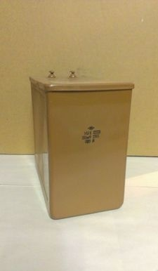Так конденсатор МБГВ 200мкФ х 1000В будет давать примерную мощность 800Вт, если конечно не хотите делать наборы из конденсаторов. Цена правда кусается, но это идеал. Второй вариант МБГВ 500В – 160мкФ.
Резисторы: R1 – R4, R15 типа МЛТ-2; R18 - проволочные мощностью не менее 10 Вт, R19 – проволочный не менее 25Вт типа ПЭВ-25
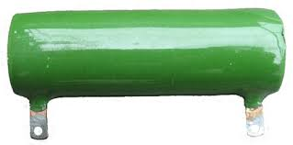 ; остальные резисторы типа МЛТ-0.25.
Трансформатор Tr1 – любой мощностью около 100 Вт с двумя раздельными вторичными обмотками. Напряжение обмотки 2 должно быть 24 - 26 В, напряжение обмотки 3 должно быть 4 - 5 В. Главное требование – обмотка 2 должна быть рассчитана на ток 2 – 3 А. Обмотка 3 маломощная, ток потребления от нее составит не более 50 мА.
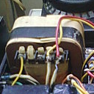Трансформатор если нет нужного, брал такой который можно перемотать. Медным проводом не менее 1,5мм наматывал с подключаемой нагрузкой лампочкой 36В на 100В, смотря на показание вольтметра добавляем или убавляем кол-во витков.
В моём случае получилась мощность 37В на 2,4 ампера, при подключённой лампочкой на 36В. Что дало практически холодным выходной транзистор. Учтите что добавление сверху ещё обмотки увеличится напряжение на первичной обмотке. Поэтому делайте на выходе где-то 33В,в этом случае хватит.
Предпочтительно все разъёмы применять винтовые, не раз убедитесь в правдивости этого.
Устройство в целом собирают в каком-либо корпусе. Очень удобно (особенно в целях конспирации) использовать для этого корпус от бытового стабилизатора напряжения, которые в недалеком прошлом широко использовались для питания ламповых телевизоров.

Наладка
При наладке схемы соблюдайте осторожность! Помните, что не вся низковольтная часть схемы имеет гальваническую развязки от электрической сети! Не рекомендуется в качестве радиатора для выходного транзистора использовать металлический корпус устройства. Применение плавких предохранителей – обязательно(лучше один на общем входе. Подбирал экспериментально, заводские стандартные летят. Смотрите так же не греется общий провод включения и розетка куда подсоединено.Это очень важно ! Чтобы самому не остаться без света! Накопительный конденсатор работает в предельном режиме, поэтому перед включением устройства его нужно разместить в прочном металлическом корпусе.(т.к. может бахнуть). Применение электролитического (оксидного) конденсатора не допускается! .(ищите конденсаторы типа МБГВ от 500 до 1000В 60,100,130,160,200 мкФ. Т.к. мощность 400В считаю недостаточной, работает в предельном режиме. Берите не менее 500В,чтобы не морочится с корпусами для него.)
Низковольтный блок питания проверяют отдельно от других модулей. Он должен обеспечивать ток не менее 2 А на выходе 36 В, а также 5 В для питания системы управления. Можно добавить ещё одну обмотку на 12в для вентилятора охлаждения выходного транзистора(по желанию регулируемого) 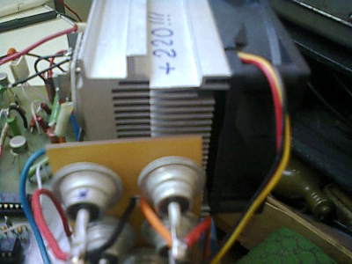 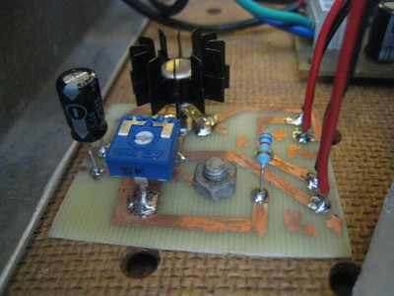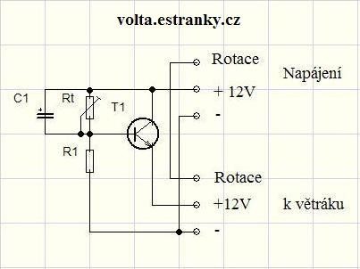
Различных схем в интрернете туча по этому поводу.

Интегратор проверяют двулучевым осциллографом. Для этого общий провод осциллографа соединяют с нулевым проводом электросети (N), провод первого канала подсоединяют к точке соединения резисторов R1 и R3, а провод второго канала - к точке соединения R2 и R4. На экране должны быть видны две синусоиды частотой 50 Гц и амплитудой около 150 В каждая, смещенные между собой по оси времени на угол я/2. Далее проверяют наличие сигналов на выходах ограничителей, подключая осциллограф параллельно стабилитронам D1 и D2. Для этого общий провод осциллографа соединяют с точкой N сети. Сигналы должны иметь правильную прямоугольную форму, частоту 50 Гц, амплитуду около 5 В и также должны быть смещены между собой на угол я/2 по оси времени. Допускается нарастание и спад импульсов в течение не более 1мс. Если фазосмещение сигналов отличается от я/2, то его корректируют подбирая конденсатор С1. Крутизну фронта и спада импульсов можно изменять, подбирая сопротивления резисторов R5 и R6. Эти сопротивления должны быть не менее 8 кОм, в противном случае ограничители уровня сигнала будут оказывать влияние на качество процесса интегрирования, что в итоге будет приводить к перегрузке транзистора выходного каскада.
Затем налаживают генератор, отключив силовую часть схемы от электросети. Генератор должен формировать импульсы амплитудой 5 В и частотой около 2 кГц. Скважность импульсов приблизительно 1/1. При необходимости для этого подбирают конденсаторы С3, С4 или резисторы R20, R21.
Логический узел при условии правильного монтажа наладки не требует. Желательно только убедиться с помощью осциллографа, что на входах 1 и 2 элемента DD1.1 есть периодические сигналы прямоугольной формы, смещенные относительно друг друга по оси времени на угол л/2. На выходе 4 DD2.2 должны периодически через каждые 10 мс формироваться пачки импульсов частотой 2 кГц, длительность каждой пачки 5 мс.
Настройка выходного каскада заключается в установке тока базы транзистора Т3 на уровне не менее 1.5 -2 А. Это необходимо для насыщения этого транзистора в открытом состоянии. Для настройки рекомендуется отключить выходной каскад с усилителем от логического узла (отсоединить резистор R22 от выхода элемента DD2.2), и управлять каскадом подавая напряжение +5 В на отсоединенный контакт резистора R22 непосредственно с блока питания. Вместо конденсатора С1 временно включают нагрузку в виде лампы накаливания мощностью 100 Вт. Ток базы Т3 устанавливают подбирая сопротивление резистора R18. Для этого может потребоваться еще подбор R13 и R15 усилителя. После зажигания оптрона ОС3, ток базы транзистора Т3 должен уменьшаться почти до нуля (несколько мкА). Такая настройка обеспечивает наиболее благоприятный тепловой режим работы мощного ключевого транзистора выходного каскада.
После настройки всех элементов восстанавливают все соединения в схеме и проверяют работу схемы в сборе. Первое включение рекомендуется выполнить с уменьшенным значением емкости конденсатора С2 приблизительно до 1 мкФ (ещё раз смотрите на какое напряжение рассчитан). После включения устройства дайте ему поработать несколько минут, обращая особое внимание на температурный режим ключевого транзистора. Если все в порядке – можете увеличивать емкость конденсатора С2. Увеличивать емкость до номинального значения рекомендуется в несколько этапов, каждый раз проверяя температурный режим.
Мощность отмотки в первую очередь зависит от емкости конденсатора С2. Для увеличения мощности нужен конденсатор большей емкости. Предельное значение емкости определяется величиной импульсного тока заряда. О его величине можно судить, подключая осциллограф параллельно резистору R19. Для транзисторов КТ848А он не должен превышать 20 А, для КТ834А 15 А. Если требуется увеличить мощность отмотки, придется использовать более мощные транзисторы, а также диоды Br1. Но лучше для этого использовать другую схему с выходным каскадом на четырех транзисторах.
Не рекомендуется использовать слишком большую мощность отмотки. Как правило, 1 кВт вполне достаточно.(Моё мнение достаточно не более 500-800 Вт, если у вас не заменена электропроводка на медную, а стоит обычная алюминиевая в доме которому за 20 лет. Или были проблемы с электропроводкой, то на ваш страх и риск) Если устройство работает совместно с другими потребителями, счетчик при этом вычитает из их мощности мощность устройства, но электропроводка будет загружена реактивной мощностью. Это нужно учитывать, чтобы не вывести из строя электропроводку.
Размеры печатной платы 18 х 14,5 см.
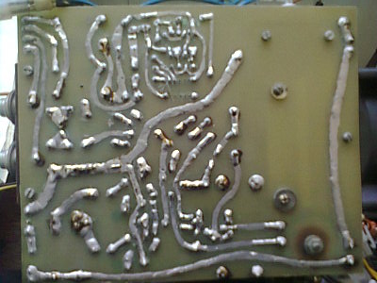
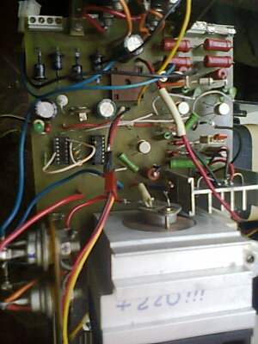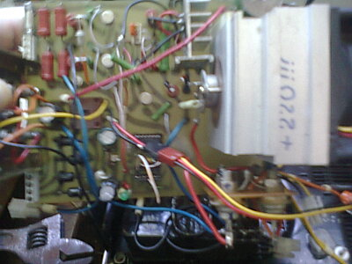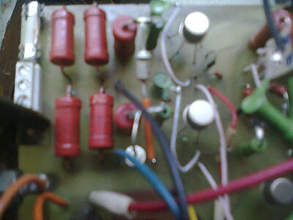
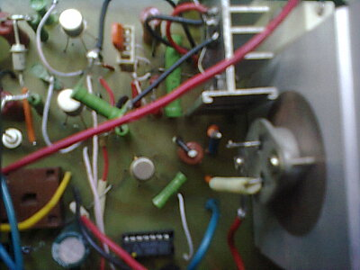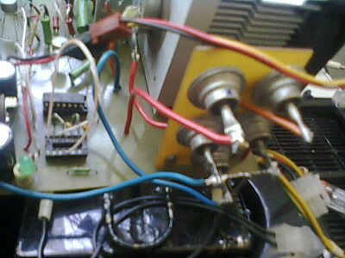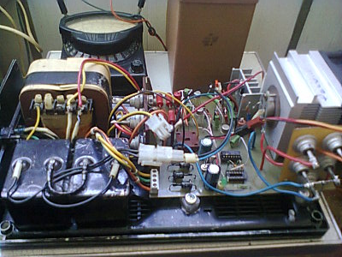
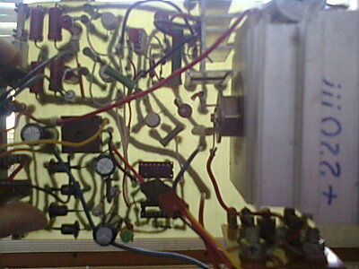

Мои изменения в схеме.
После сборки устройства как было описано в первой схеме. Столкнулся с такими проблемами. При настройке схемы с подключенной обычной лампочкой на 220в-100Вт вместо накопительного конденсатора С2. Управлял каскадом подавая напряжение +5 В на отсоединенный контакт резистора R22 непосредственно с блока питания. Как только сработал оптрон ОС3,полетели транзисторы Т1 и Т2. Понял что идёт пробой по эмиттеру. Пока не установил на минусовой провод питания 36В резистор 300Ом-2Вт.(см.схему).Далее всё сработало, загорелась нагрузочная лампа 220В,но когда убрал управляющие напряжение +5 В с R22, Т3 - КТ848А отказался запираться. Пока не установил второе добавочное сопротивление 10-15кОм,(требуется подбор)на эмиттер Т2.Получилось база Т3 управляется между двумя резисторами R17 и добавочным ~15кОм.(Думаю на схеме понятно).При подачи на оптрон +5 происходит чёткое открытие КТ848А и его закрытие при снятии напряжения. (Попытка просто увеличить R17 вела к пробою Т2 КТ817Г при снятия напряжения +5В с оптрона ОС3). При этом когда КТ848А открыт постоянно при подключённой лампочке 220В-100Вт нагрев корпуса выходного транзистора минимален. Даже не включал вентилятор, хотя предусмотрел это по описанию первой схемы. Особое внимание на минусовой провод -36В по нему идёт так же дополнительно выпрямленные -220В! Будьте внимательны при настройке и дальнейшей эксплуатации! Диоды можно Д232А можно заменить на КД203А,даже лучше по параметрам. Резисторы: R1 – R4 типа МЛТ-2 очень сильно греются ,но не горят. Лучше применить современные на 10W. В стабилизированное напряжение 5В питания микросхем вместо R23-560R лучше поставить переменный резистор ~1 кОм, для точной регулировки напряжения питания микросхем. Внимательно смотрите цоколёвку выводов оптрона. В начале раздела «Детали и конструкция» указаны точные номера выводов оптрона АОТ110А и ему подобных.
Мои выводы такие, для настройки данной схемы требуется обязательно двулучевой осциллограф, чтобы быть уверенным в правильности подаваемых сигналов. Очень чувствительна к напряжению двухкаскадный усилитель на транзисторах Т1 и Т2.,для полного открытия с вводом в режим насыщения транзистора Т3 выходного каскада. Требует тщательной подстройки.
Уже как P.S. как вариант замены в связи с дороговизной КТ848А нашёл ему замену сварочным транзистором RGT60TS65D есть и помощнее, NPN, 650В,30А. Цена в 3 раза дешевле. Но пока не экспериментировал что с этого может получится.

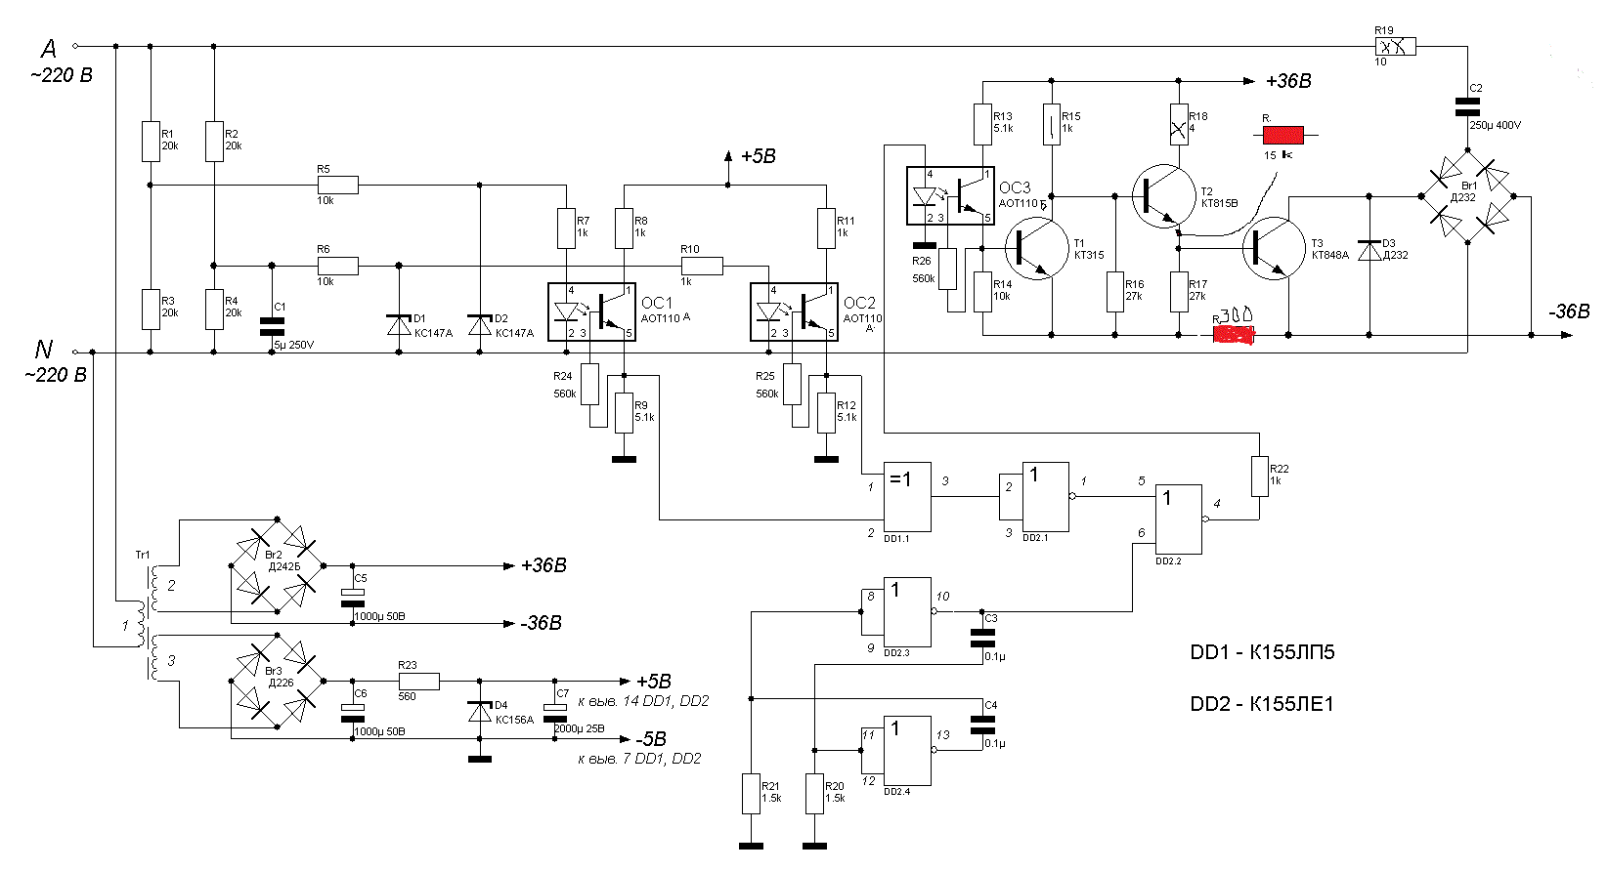
Рис.2. Генератор реактивной мощности 1 кВт. Схема электрическая принципиальная с дополнениями.

